|  |
| --- |
| 足球圈子需求文档V1.0 |
| 千锋HTML5项目实战 |
|  |
| **HTML5开发培训部** |
| **3/11/2016** |

目录

1. 项目背景 3

2. 目标 3

3. 功能描述 3

3.1 欢迎 3

3.2 登录 3

3.3 注册 4

3.4 找回密码 5

3.5 图片列表 5

3.5.1 热点图片 5

3.5.2 关注用户图片 6

3.6 图片详情 7

3.7 点赞/取消赞 7

3.8 发现 7

3.9 个人中心 7

3.10 发布图片 8

# 项目背景

圈子指具有相同爱好、兴趣或者为了某个特定目的而联系在一起的人群。足球圈子（下文称为本webapp）是面向广大足球爱好者的一款webapp。用户可以在本webapp中互相关注，互相分享足球相关的图文信息。

本文档为需求文档，本文档将详细描述本webapp的功能细节并附页面截图以及接口信息。

# 目标

本WebApp的目标用户群体则是广大足球爱好者，用户可以在本APP上分享和足球相关的有趣事件，并附上图文说明，所有注册用户，都可以看到热点图文，以及自己所关注的用户分享的图文，并可以点赞、评论。

# 功能描述

使用本Webapp，用户需要先注册、登录，登录成功后可以看到其他用户分享图文列表。同时可以对喜欢的图文点赞、评论。自己也可以分享图文。

## 欢迎

用户打开app之后，首先看到欢迎页，可以水平划动切换，点击最后一页上的按钮，进入登录页面。

## 登录

用户只有登录之后才可以进入主页面看到图文信息。登录信息包括用户名、密码两项信息。登录用户名要求必须为有效的手机号，所以这一项需要进行手机格式效验；密码需要显示为“·”或者“*”。如果用户没有登录账号，则需要点击“注册”按钮，进入注册页面；如果用户有账号，但是忘记了密码，则需要点击“找回密码”链接进入“找回 密码”页面。

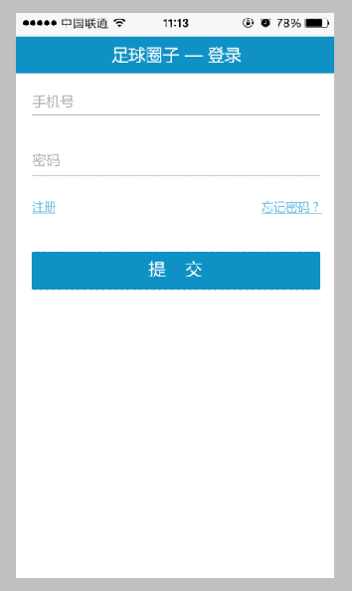

## 注册

此页面用于新用户注册，需要用户录入的信息为：用户名、密码、昵称三项信息。同样的，登录用户名要求必须为有效的手机号，这一项需要进行手机格式效验；密码需要显示为“·”或者“*”，昵称不能超过20个字符。

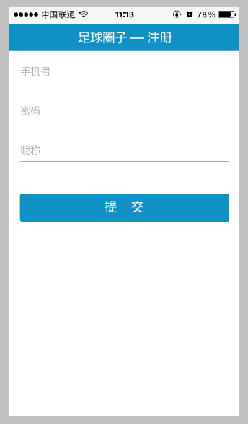

## 找回密码

此页面用于已经登录过的用户，找回密码。需要用户输入手机号，点击“获取验证码”，系统将发送验证码到用户手机上，用户需要将收到的验证码准确无误的输入后，点击“确定”按钮，进入“重设密码”的页面。用户需要输入两次新密码（密码必须是6~16位。所以该项需要进行长度效验），然后点击“确定”，即可重置密码。若两次输入不一致，则在页面内提示用户：两次新密码输入不一致，请重新输入。

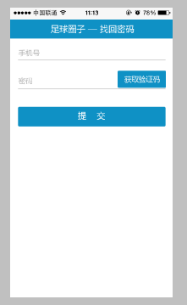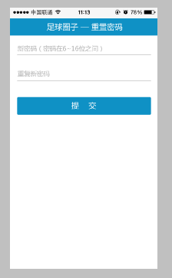

## 图片列表

### 热点图片

用户登录成功之后，进入到首页，可以查看热门图文列表信息。“热门”选项卡为选中的状态。图片列表显示内容为，图片、描述。图片显示方式为瀑布式显示。如下图。

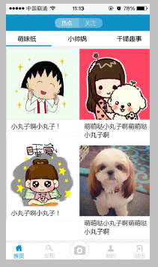

### 关注用户图片

用户点击“关注”选项卡，则可以查看已经关注了的用户所分享的图片列表。图片列表显示内容为，图片、描述。图片显示方式如图。

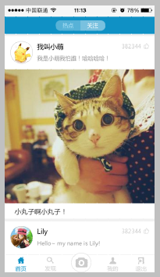

## 图片详情

用户点击某图文信息，进入到图片详情页。查看图片详细信息：图片、描述、点赞数、评论列表。用户还可以添加评论。评论内容不得超过300字。

## 点赞/取消赞

用户点击“赞”图标，图标高亮显示，赞数加1。再次点击，图标变暗，赞数减1。在图片详情页，可以看到赞过该图片的用户的头像的列表。

## 发现

该页面用来搜索其他用户，可以在搜索到的用户列表里，点击“关注”按钮，这样就可以看到关注用户分享的图文消息。

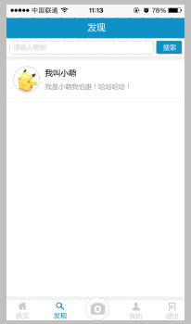

## 个人中心

该页面显示当前登录用户的所有信息，包括头像、昵称、个性签名这些基本信息，以及发布过的照片、关注过的用户，关注了自己的用户（即粉丝）。照片、关注、粉丝三项内容以选项卡形式显示，每个选项卡上需要显示当前项目的数据数量。如，有3个粉丝，则需要在粉丝选项卡上显示出数字“3”。

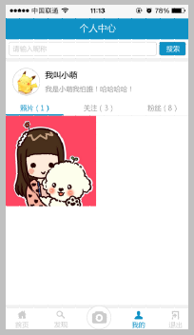

## 发布图片

用户点击拍照图标，可以调用手机端摄像头进行拍照。或者直接选取手机相册里面的图片。上传成功后，关注此用户的其他用户即可看到该用户分享的图片。